**鄢陵县2023年“世界水日”“中国水周”宣传活动**

值此第三十一届“世界水日”、第三十六届“中国水周”来临之际，为引导社会形成珍惜水、节约水和爱护水的良好风尚，3月22日，鄢陵县水利局以“强化依法治水 携手共护母亲河”为主题，组织开展2023年“世界水日”、“中国水周”普法宣传活动。

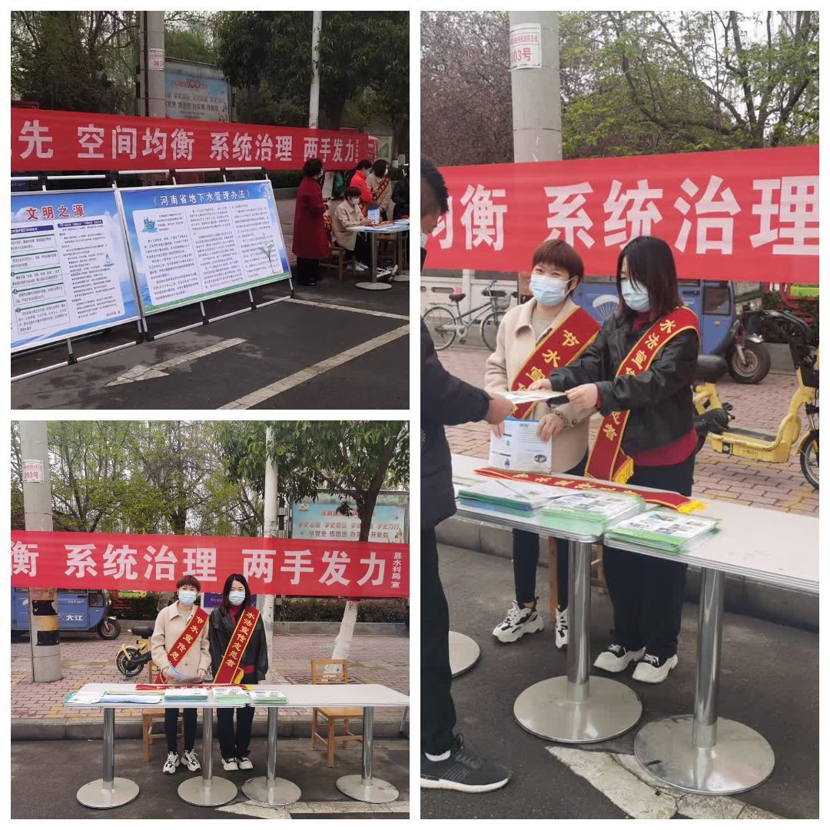

活动中，水利局志愿者通过设置咨询台、布置展板、悬挂宣传横幅、发放宣传资料、现场讲解等方式，宣传党和国家的治水方针政策，宣传节约用水、饮用水水源地保护、河湖长制、河道的生态保护等内容，普及涉水领域重点法律法规和相关政策，进一步提升市民知法守法、节水惜水意识，营造了全社会关心、节约和保护水资源的浓厚氛围。本次活动，共悬挂条幅65条、发放宣传材料10000余份、环保手袋1000多个、全县出动宣传车辆12辆。

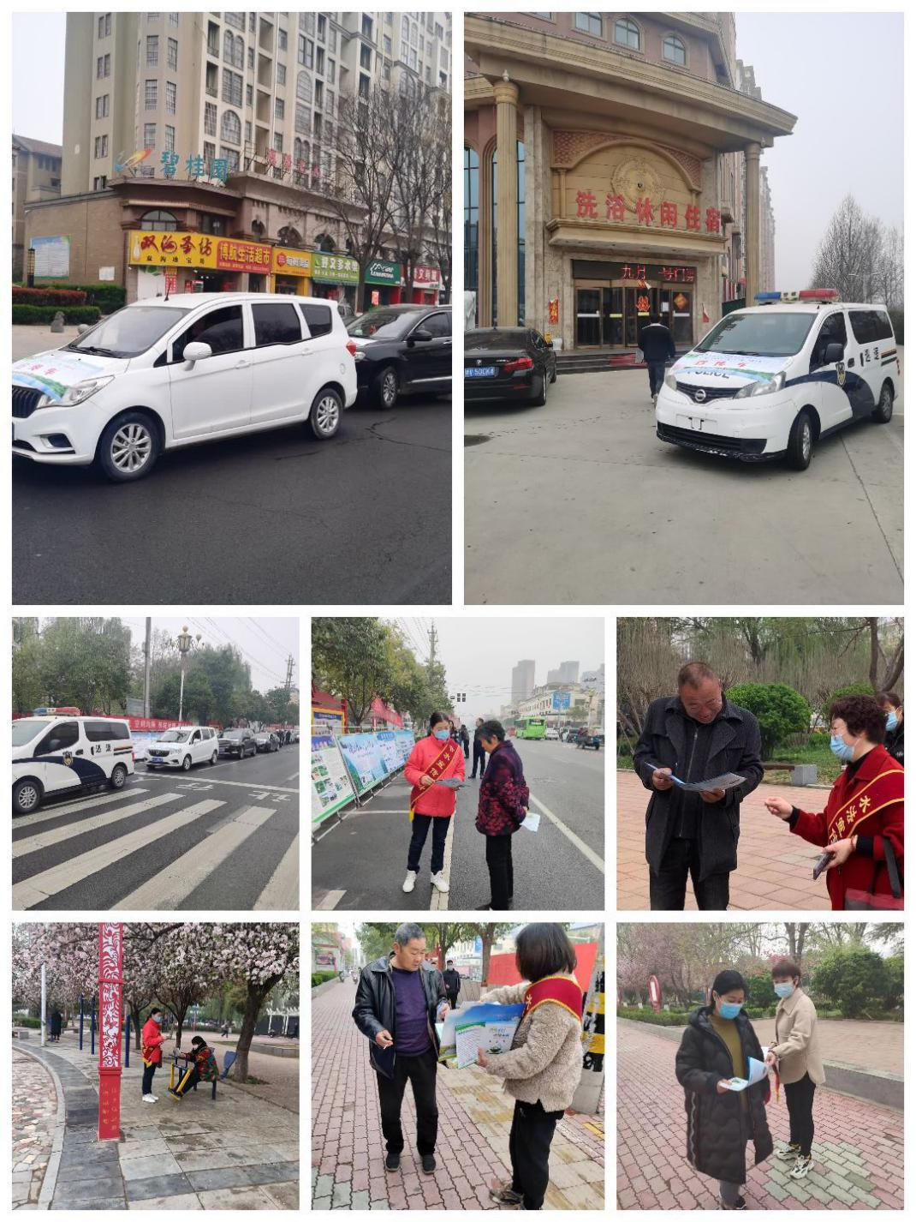

通过此次活动，进一步增强了广大群众树立保护水资源，节约用水、合理开发利用水资源的观念，共同为维护我县水利事业发展成果，推进节水型社会建设，共建共享水生态文明打下了坚实的基础。